

电 工 电 子 实 验 报 告

课程名称： 电工电子实验（二）

实验名称： 动态显示电路

学 院： 通信与信息工程学院

班 级： B210111

学 号： B21011125

姓 名： 徐秋旸

指导教师： 林宏

学 期： 2022-2023 学年第 二 学期

电工电子实验教学中心

**动态显示电路**

**一、实验目的**

1.掌握常用译码器的工作原理与逻辑功能。

2.了解动态扫描显示电路的工作原理及优缺点。

3.掌握十进制数字动态显示电路的设计方法。

**二、主要仪器设备及软件**

硬件：DGDZ-5型实验箱，可编程器件XC3S50ANTQG144

软件：ISE Design Suite 14.7

**三、实验原理（或设计过程）**

设计一个4位动态显示电路，显示的内容为学号的后4位。

**动态显示包括四个方面：**

**1.控制部分**：提供数码管的位选信号和数据选择器的地址信号

选用两个D触发器或计数器提供两位动态的地址输出，给数码管提供位选信号并且给数据选择器提供地址信号。位选信号可以由2-4线译码器产生，译码器也需要D触发器或计数器提供的动态地址输入。

**2.数据选择部分**：提供显示的数据信息

使用4片数据选择器M4_1E。

**3.译码驱动**：二-十进制译码

使用CD4511芯片，在使能端，，时，其可以将DCBA的4位BCD码，译码转换成对应的十进制数字对应的笔画信号，并在a~g端口输出。

**4.显示部分**：十进制数字显示

使用七段LED数码管，显示原理如下：

每一个“笔画”都是一个LED（发光二极管），通过控制LED的两端的电位，让其导通或截止，来控制发光。所有的LED都共用一个阴极。当阴极接地时，LED才有可能发光。进而，要让某一个“笔画”发光，只需要使其对应的阳极为高电位+5V。通过不同的笔画组合，来显示数字。

4位数码管共用一个译码器。当CP脉冲的频率f=1HZ时，在CP脉冲的控制下，4位数码管将逐个轮流分时显示。但是，当CP脉冲的频率f=100HZ时，则每个数码管依次一次显示1/25 S，由于人眼的滞留特性，实际的视觉效果是4个数码管同时显示4个数据。

在实验箱DGDZ-5上，译码驱动和显示部分已经集成在了一起，其中：

数据输入端：数据信号“DCBA”高电平有效；

位控制端：数码管从左到右依次为W1～W4 ，低电平有效。

**该电路的优点是：节省七段译码器和能源。**

1.4位数码管共用一个7448BCD译码器。

2.用两位二进制计数器的输出信号Q1、Q0，作为一片74139和两片74153的地址线。

3.74139的输出信号Y0、Y1、Y2、Y3，分别作为4位数码管的位线。

4.4位数码管的4根数据线，由4个四选一多路选择器输出。

当地址=“00”时，DCBA=D0C0B0A0=1；

当地址=“01”时，DCBA=D1C1B1A1=6；

当地址=“10”时，DCBA=D2C2B2A2=2；

当地址=“11”时，DCBA=D3C3B3A3=8。

**四、实验电路图**

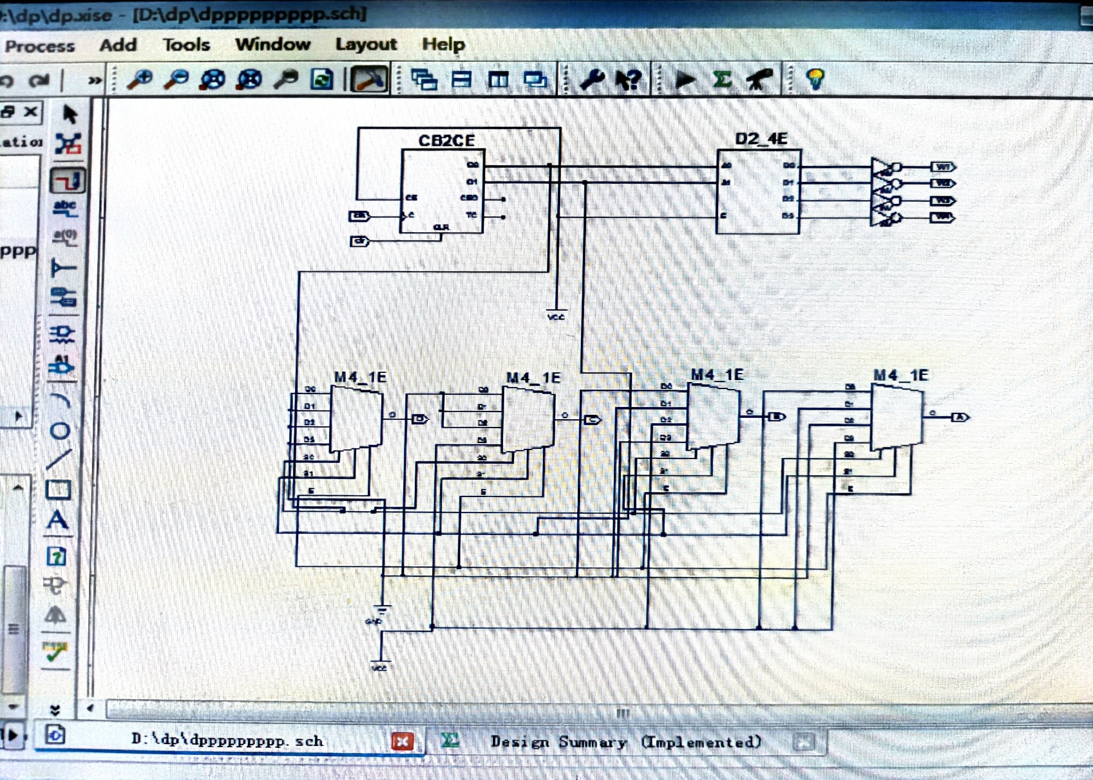

图1 学号显示实验电路图

**五、实验内容和实验结果**

1.电路图如图1所示。

2.仿真结果如下：

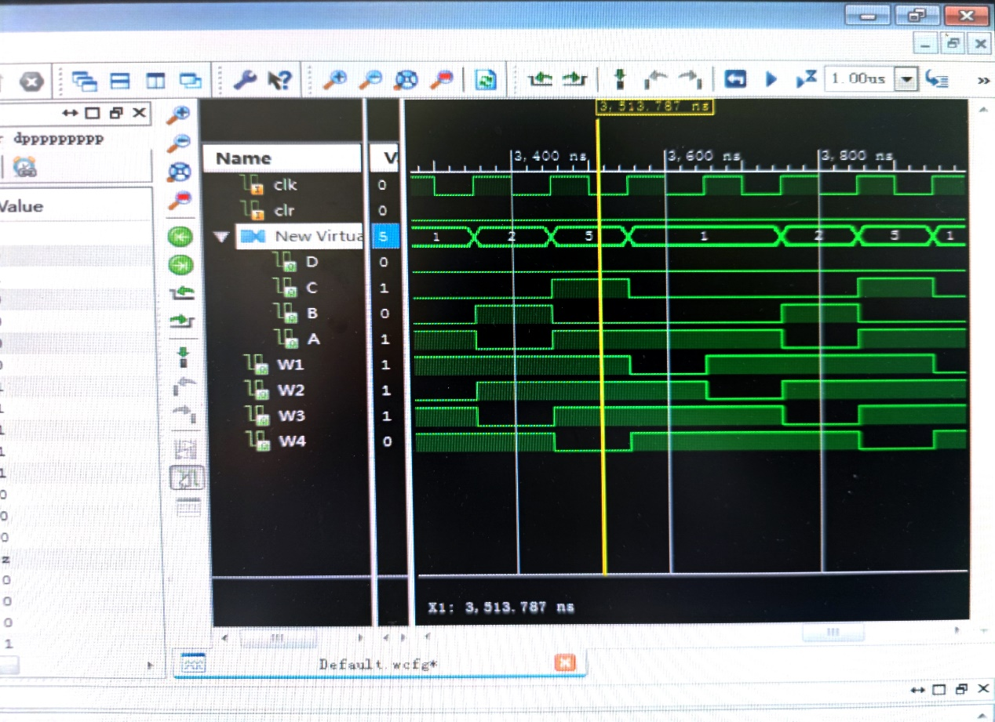

图2 学号显示电路仿真结果

由上图可得，仿真结果正确，设计电路能够正确输出学号后4位。

3.实现结果如下：

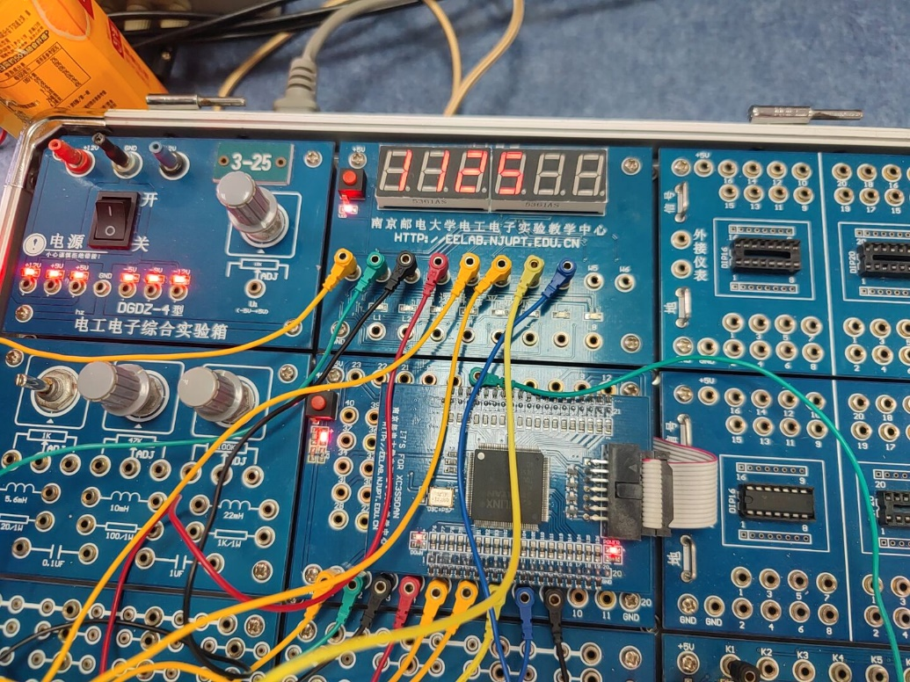

图3 学号显示电路实现结果

由上图可得，所搭建电路能够正确显示学号后4位。

**六、结果分析**

所设计电路能够正确显示学号的后4位，实验结果正确。

**七、实验小结**

1.动态地址信号可以由计数器来实现，也可以用D触发器构成的加法器来实现，在使用计数器时要注意异步清零。

2.数码管的位选信号为低电平有效，ISE中译码器有效输出信号是高电平，两者之间要加非门。

3.在接电路时应注意高低位权顺序，避免显示结果错误。